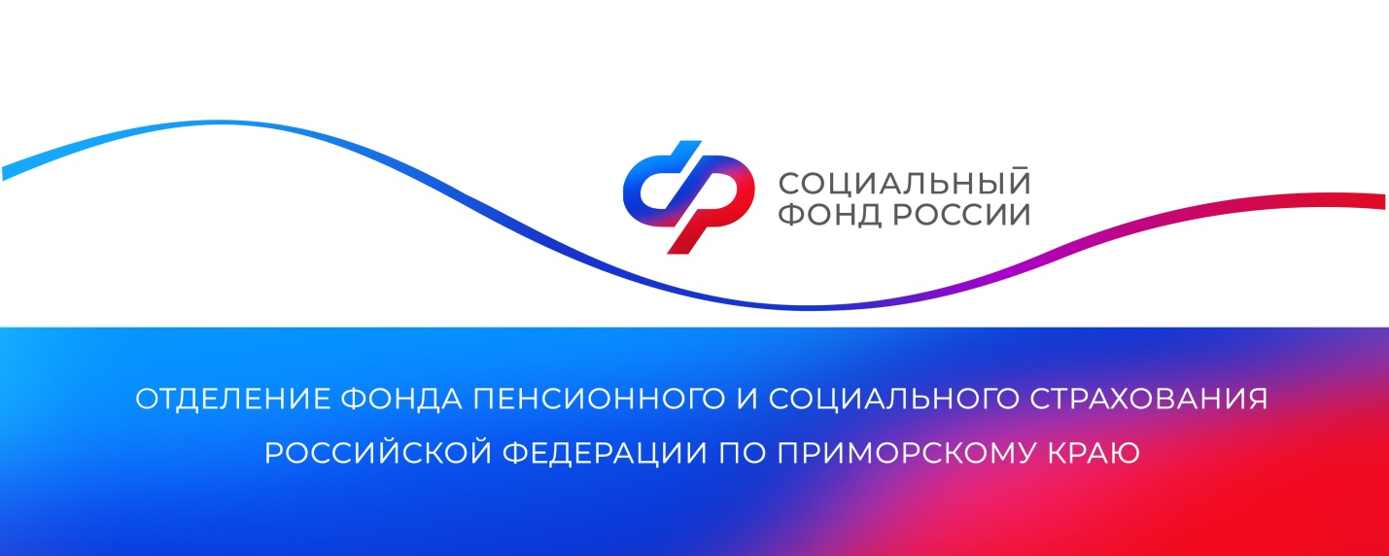
В Приморье более 5 тысяч многодетных мам досрочно вышли на пенсию

Многодетные мамыимеют право досрочно выйти на пенсию при наличии страхового стажа не менее 15 лет. При этом величина индивидуального пенсионного коэффициента для выходящих на пенсию в 2024 году должна бытьне менее 28,2, а начиная с 2025 года — не менее 30.
Мамы, воспитавшие до восьмилетнего возраста пятерых и более детей,могутвыйти на пенсию в 50 лет. Мамы четверых детей — в 56 лет, а женщины, родившие и воспитавшие троих детей, — в 57 лет.
В прошлом году Отделение Социального фонда России по Приморскому краю назначило пенсию по достижении возраста 50 лет 63 многодетным мамам. В 56 лет на заслуженный отдых вышли 104 женщины, в 57 лет — 541 многодетная мама. Всего в Приморском крае 5209 многодетных мам досрочно вышли на пенсию.
Правом на получение страховой пенсии досрочнообладают также мамы, которые воспитывают усыновленных детей. Если женщина была лишена родительских прав, она может выйти на пенсию только на общих основаниях.
Право выйти на заслуженный отдых досрочно имеет также один из родителей ребенка с инвалидностью. Матери ребенка в таком случае пенсия назначается в 50 лет, а отцу — в 55 лет. Если досрочно на пенсию уходит отец ребенка, то страховой стаж у него должен быть не менее 20 лет. В 2023 году данным правом воспользовались 54приморца.
Заявление на назначение пенсии досрочно можно подать через портал госуслуг, в МФЦ или клиентских службах Отделения СФР по Приморскому краю.
Пресс-служба
Отделения Социального фонда России
по Приморскому краю

